Luftfugtighed og nedbør (journal)

Formål:
Formålet med denne undersøgelse er at undersøge hvordan sammenhængen er mellem luftfugtighed og nedbørsdannelse.

Teori:

Vigtige udregninger:
$$Relativ luftfugtighed\left(\%\right)=\frac{Absolut luftfugtighed \left(\frac{g}{m3}\right)}{Maksimal luftfugtighed \left(\frac{g}{m3}\right)}*100$$
$$Absolut luftfugtighed \left(\frac{g}{m3}\right)=\frac{Maksimal luftfugtighed \left(\frac{g}{m3}\right)*Relativ luftfugtighed \left(\%\right)}{100}$$
Vigtig figur: Dugpunktskurven
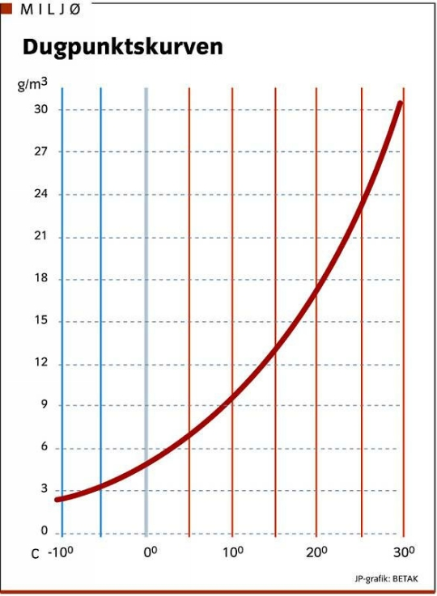
- Løs denne opgave:
En luftmasse på 30 °C indeholder 15 g vanddamp pr m³.
  - Hvad er den relative luftfugtighed?
  - Hvor meget skal luften nedkøles for at luften er helt mættet med vanddamp?

Materialer:
Data logger (Vernier)
Luftfugtighedsmåler (sensor til data logger)
Temperaturmåler (sensor til data logger)

Metode:
- Tilslut de to sensorer til dataloggeren
- Udvælg et sted for undersøgelsen
- Aflæs temperatur og relativ luftfugtighed
- Foretag målingen både ude og inde
- Notér andre vejrforhold ude

Resultater:
 | Temperatur | Luftfugtighed | Andre forhold
Inde
Ude

Resultatbehandling:
Lav følgende udregninger for begge lokaliteter:
- Hvad er den absolutte/aktuelle luftfugtighed?
- Hvor koldt skal der blive for at luften er helt mættet med vanddamp (for at det begynder at regne)?

Diskussion + andre opgaver:
Selve forsøget:
- Hvilke forskelle er der på ude og inde ved dette forsøg?
- Hvorfor er der disse forskelle og vil de være de samme hele året?
- Hvilke fejlkilder og måleusikkerheder skal man være opmærksom på ved dette forsøg?
Nedbør omkring Ækvator:
- Bangui i Den Centralafrikanske Republik ligger lidt nord for Ækvator i udkanten af regnskoven. Lav en vejrudsigt for Bangui for de næste 5 dage. Du skal skrive om de kan forvente regnvejr eller solskin.
- Undersøg de 2 hydrotermfigurer og find ud af de ligger nord for Ækvator, på Ækvator eller syd for Ækvator. Skriv en forklaring på hvordan du kom frem til dine resultater.
- Gå ind på dmi.dk og find Bangui på kortet. Undersøg om du havde ret i din vejrudsigt.

1: | 2:

Vejr og klima – Stigningsregn og Føhn-effekt
- Beregn den relative luftfugtighed i ved bjergets fod (pkt. A), når lufttemperaturen her er 18 °C og luften indeholder 8 g. vand.
- I hvilken højde vil luftfugtigheden være 100 % (= dugpunktet) - svarende til pkt. B
- Hvad er temperaturen ved bjergets top – pkt. C - og hvor meget vand kan luften nu indeholde?
- Hvad vil lufttemperaturen og luftfugtigheden være på den anden side af bjerget - i pkt. D?

